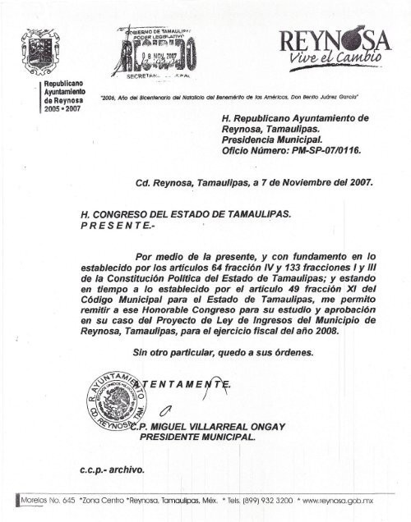Ana Karina Alferez

8:21 , 28/03/2022

Firmado digitalmente por Ana Karina Alferez
Nombre de reconocimiento (DN): cn=Ana Karina Alferez, o, ou=Autonoma de San Luis Potosi, email=Karybalderas19@gmail.com, c=MX
Fecha: 2022.03.28 08:32:13 -06'00'

